TRƯỜNG ĐẠI HỌC GIA ĐỊNH
KHOA CÔNG NGHỆ THÔNG TIN
*****

TIỂU LUẬN MÔN HỌC
LẬP TRÌNH HƯỚNG ĐỐI TƯỢNG

CHƯƠNG TRÌNH QUẢN LÍ DANH SÁCH HÀNG HÓA

GVHD: Ths.LÊ HUỲNH PHƯỚC
SVTH: TRẦN NGUYỄN ĐĂNG KHOA
MSSV: 2005110002
LỚP: K14DCMT01

Tháng 04 – Năm 2022
MỤC LỤC
1 Hiện trạng và Yêu cầu 3
1.1 Hiện trạng: 3
1.2 Yêu cầu: 4
2 Thiết kế 4
2.1 Sơ đồ class 4
2.1.1 Menu 5
2.1.2 Thiết kế màn hình 6
2.1.2.1 Sơ đồ màn hình 6
3 Cài đặt thử nghiệm 7
4 Tổng kết 7
4.1 Kết quả đạt được 7
4.2 Đánh giá ưu, khuyết điểm 7
4.2.1 Ưu điểm: 7
4.2.2 Khuyết điểm 7
4.3 Hướng phát triển tương lai 7

Hiện trạng và Yêu cầu

Hiện trạng:
- Giới thiệu về thế giới thực liên quan
- Mô tả quy trình các công việc liên quan đến đề tài
- Mô tả các mẩu biểu có liên quan
- Mô tả các quy định ràng buộc có liên quan
- Mô tả các quy định công thức tính có liên quan

Hàng hóa quản lý trong kho của một siêu thị gồm có hàng thực phẩm, hàng sành sứ và hàng điện máy.

Mỗi loại hàng đều có mã hàng (không được sửa, không được để trống), tên hàng (không được rỗng), số lượng tồn (>=0), đơn giá (>0).
Hàng thực phẩm thì cần quan tâm đến thông tin ngày sản xuất, ngày hết hạn (ngày hết hạn phải sau hoặc là ngày sản xuất) và nhà cung cấp.
Hàng điện máy cần biết thời gian bảo hành bao nhiêu tháng (>=0), công suất bao nhiêu KW (>0).
Hàng sành sứ thì cần biết thông tin về nhà sản xuất và ngày nhập kho.
Ngoài ra, người quản lý cần quan tâm đến số lượng tồn kho và các yếu tố khác của từng loại hàng hóa để đánh giá mức độ bán buôn, tiền VAT từng loại hàng hóa.
Biết rằng VAT của hàng điện máy và sành sứ là 10%, VAT của hàng thực phẩm là 5%.

Yêu cầu:
Danh sách các công việc sẽ được hỗ trợ thực hiện trên máy tính (dựa theo tóm tắt yêu cầu đã cho).

Hãy viết lớp quản lý danh sách hàng hóa. Dùng Array/List để lưu trữ danh sách hàng hóa.
Tạo constructor khởi tạo danh sách.
Viết phương thức thêm một hàng hóa vào danh sách (thêm thành công nếu
không bị trùng mã hàng, cho phép lựa chọn nhập thông tin)
Viết các phương thức xóa, sửa hàng hóa
Viết phương thức in toàn bộ danh sách các hàng hóa.
Viết phương thức tìm kiếm hàng hóa theo: mã hàng hóa…

Tạo lớp main, với menu lựa chọn để thực hiện các chức năng theo yêu
cầu.

Một số chức năng nâng cao:
- Lưu hàng hóa trong cơ sở dữ liệu dạng file
- Thống kê, báo cáo, sắp xếp, …

Thiết kế

Sơ đồ class
- Dùng UML thiết kế các class cần thiết cho chương trình (trước khi cài đặt)

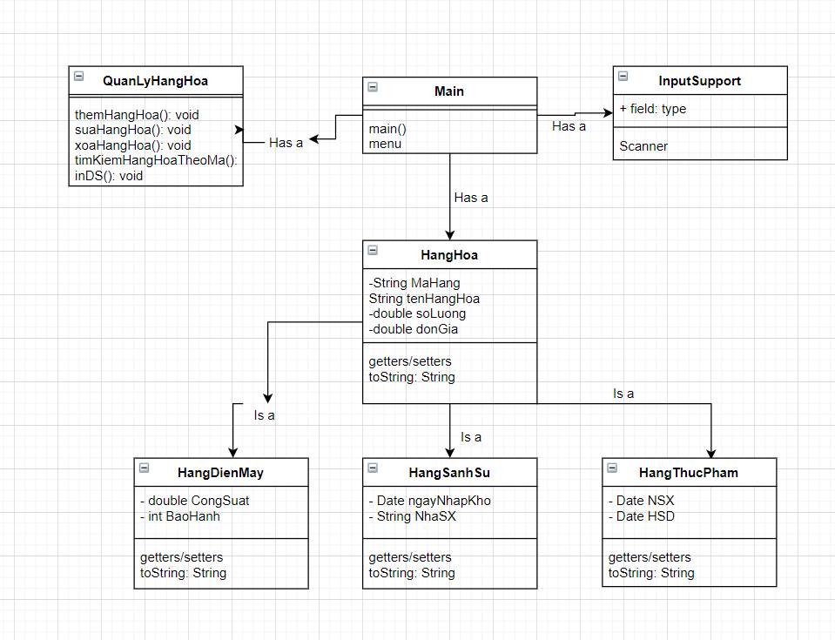

Menu

- Sơ đồ menu chính
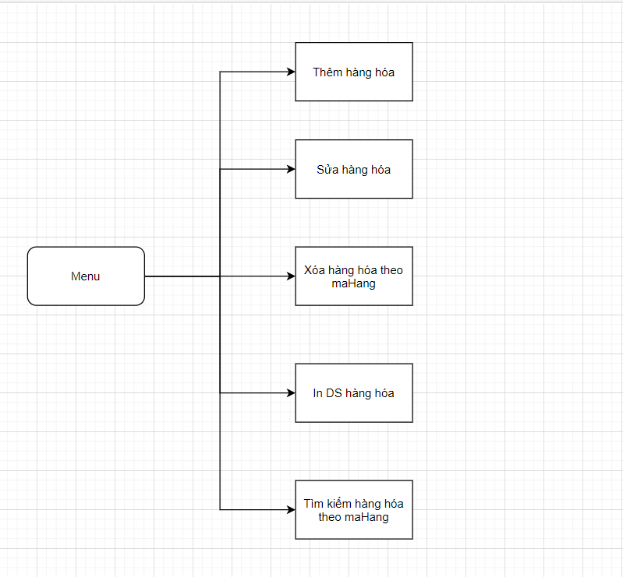

Thiết kế màn hình

Sơ đồ màn hình
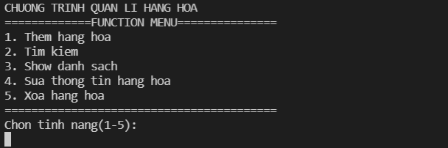

Cài đặt thử nghiệm
- Chức năng thêm hàng hóa
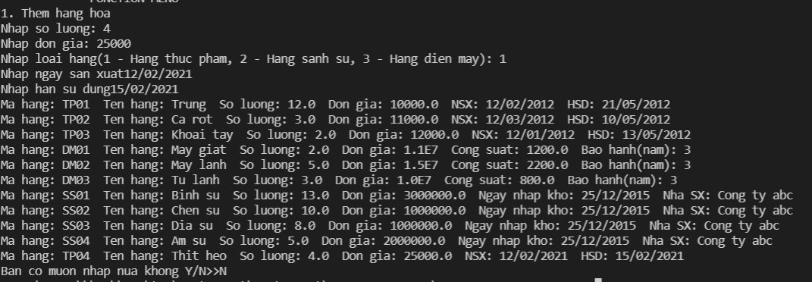
- Chức năng tìm kiếm hàng hóa theo mã hàng
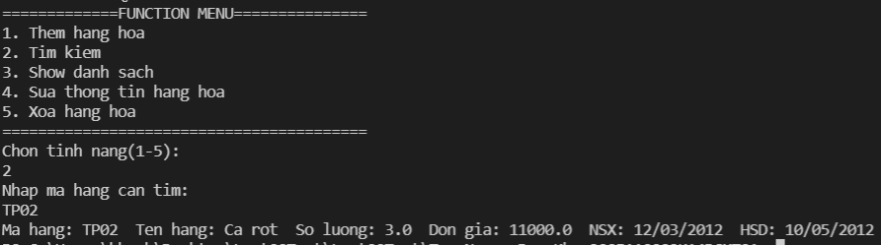
- Chức năng in danh sách
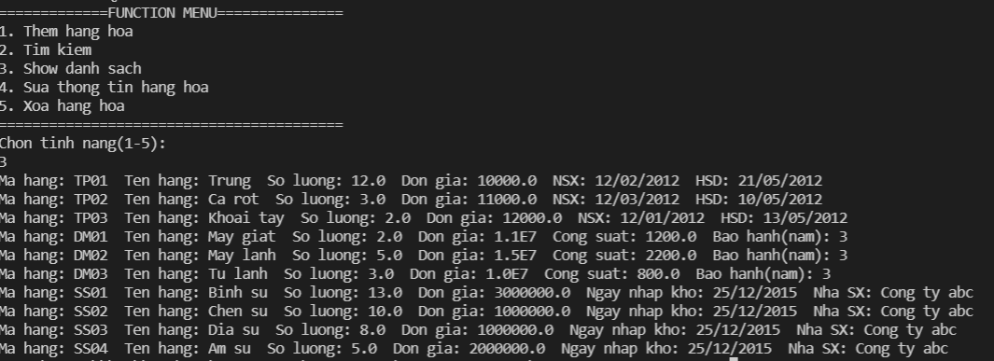
- Chức năng sửa thông tin hàng hóa
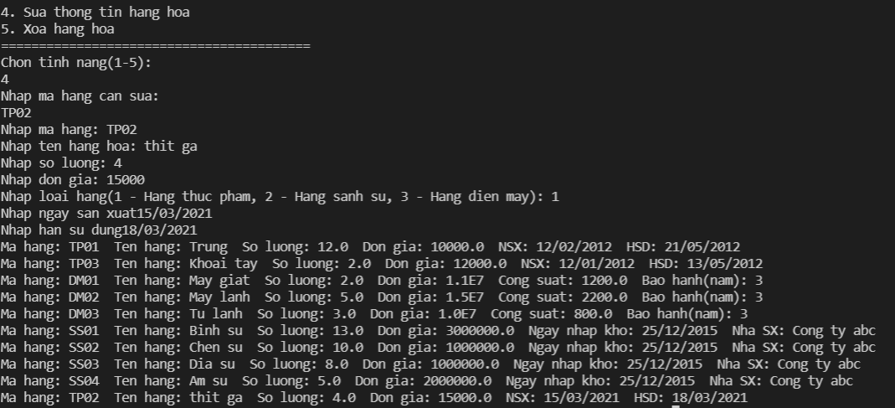
- Chức năng xóa hàng hóa
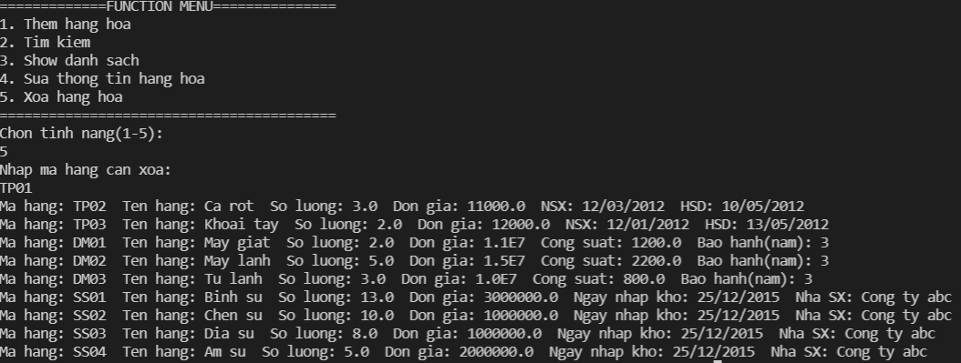

Tổng kết

Kết quả đạt được
Có thể hiểu được cách lập trình hướng đối tượng và các kiến thức cơ bản của môn. Có thể lập trình ra các code thực hiện lệnh và chạy được 1 cách ổn định.

Đánh giá ưu, khuyết điểm

Ưu điểm:
Code gọn, rõ ràng dễ nhìn => dễ fix bug

Khuyết điểm
Code còn khá đơn sơ
Có thể còn các bug nhỏ chưa phát hiện ra
Chưa có quá nhiều chức năng

Hướng phát triển tương lai

Phát triền thêm các chức năng mới giúp người sử dụng phần mềm tiện lợi hơn

